Министерство науки и высшего образования Российской Федерации

Пензенский государственный университет

Кафедра «Вычислительная техника»

**ОТЧЁТ**

 по лабораторной работе № 10

 «GitHub. Совместная работа»

по дисциплине «Информационные технологии в профессиональной деятельности»

**Выполнили:**                        ст.гр.22ВВC1

Краснорылов М.А.

                           Беккаревич К.А.

**Приняли:**

    Юрова О.В.

Митрохина Н.Ю.

   
   
   
   
   
   
                    Пенза 2023

Цель: научиться работать с веб-сервисом для хостинга проектов и их совместной разработки GitHub. Создать свой публичный репозиторий.

1) Регистрация всех членов команды

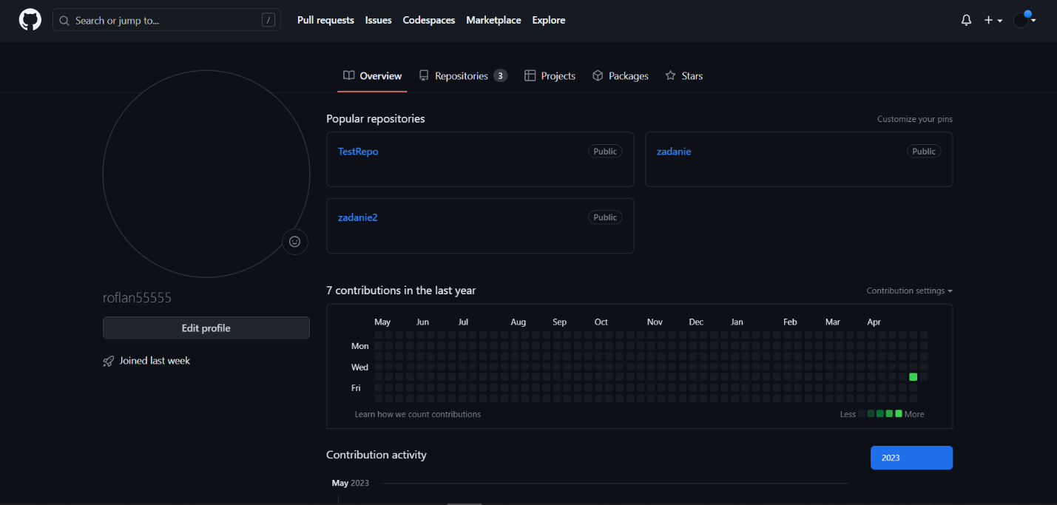

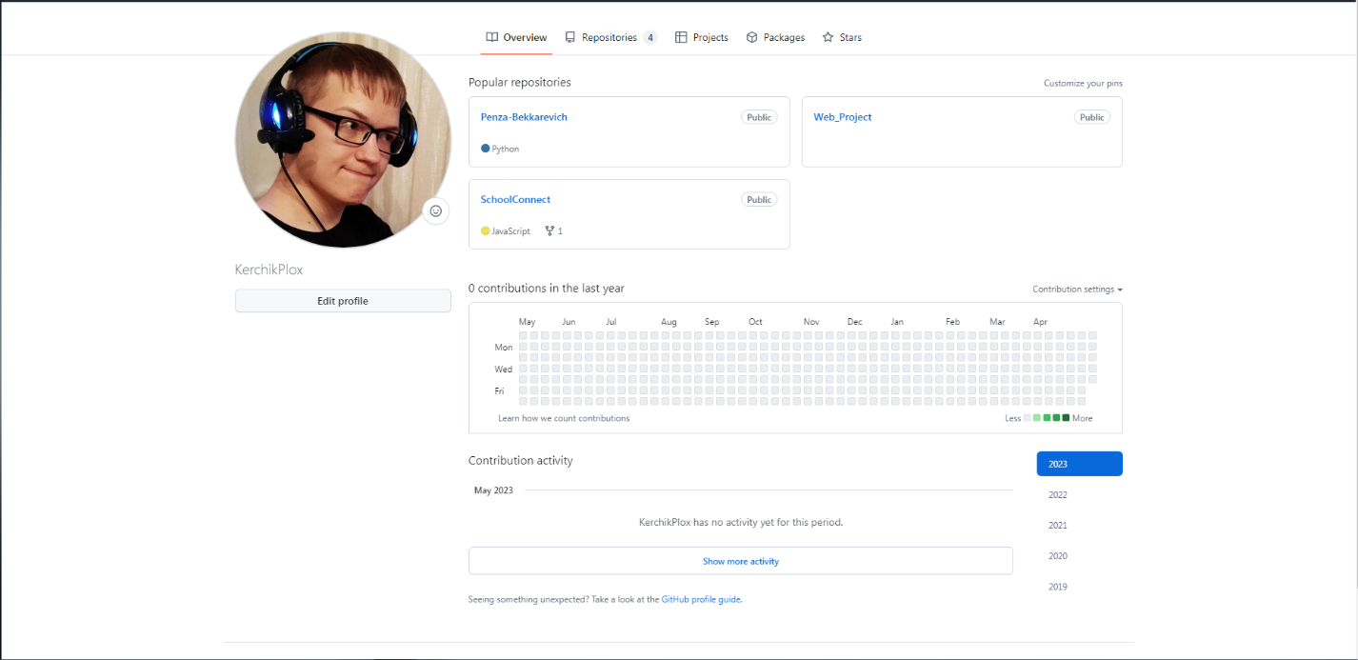

Создали публичный репозиторий «FinalWork» и добавили туда соавторов

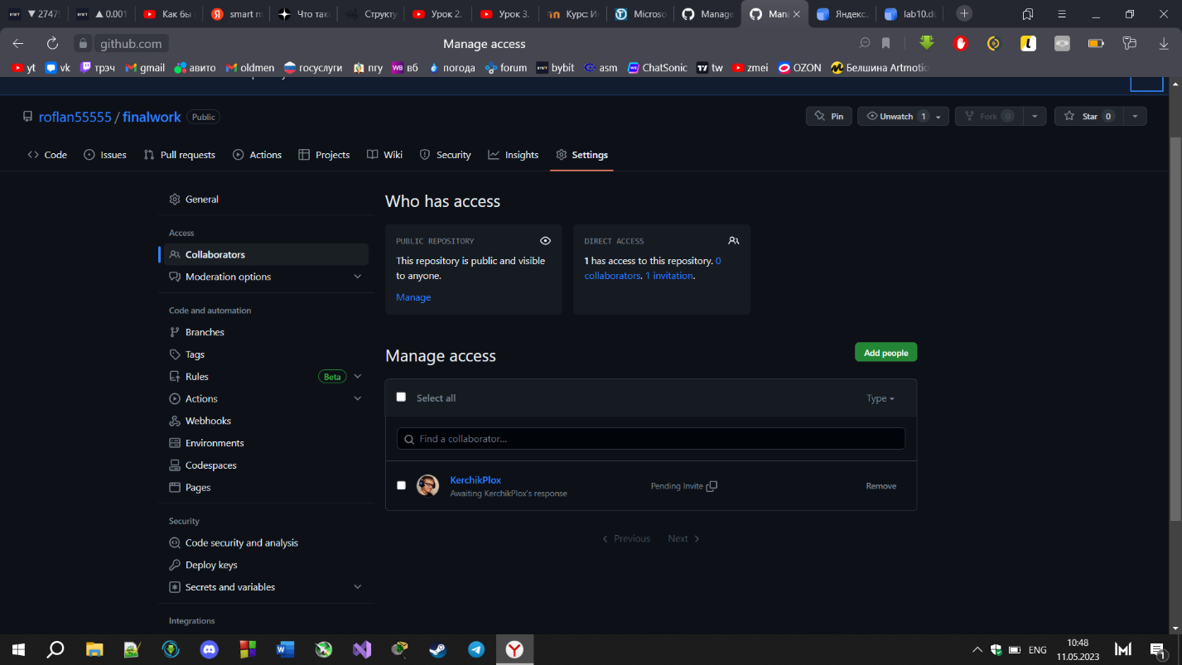

Этап 1 (подготовительный).

- создайте локальный репозиторий и инициализируйте его;



- связали созданный репозиторий с удаленным (FinalWork);

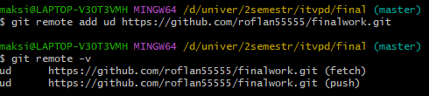

- убедились в том, что привязка прошла успешно, выполнив соответствующую команду;



- извлекли и загрузили в локальный репозиторий содержимое из удаленного репозитория;

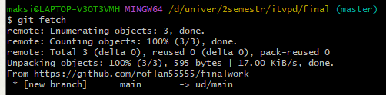

- создали в своем локальном репозитории новый файл .docx, содержащий отчет по данной лабораторной работе;

- зафиксировали изменения, выполнив соответствующие команды;

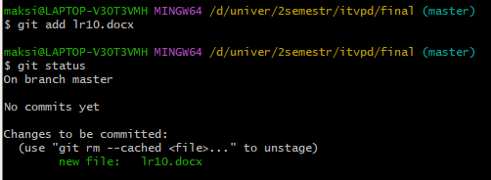

- добавили в локальный репозиторий файлы проекта по дисциплине «Программирование» за первый семестр;

- зафиксировали изменения, выполнив соответствующие команды;

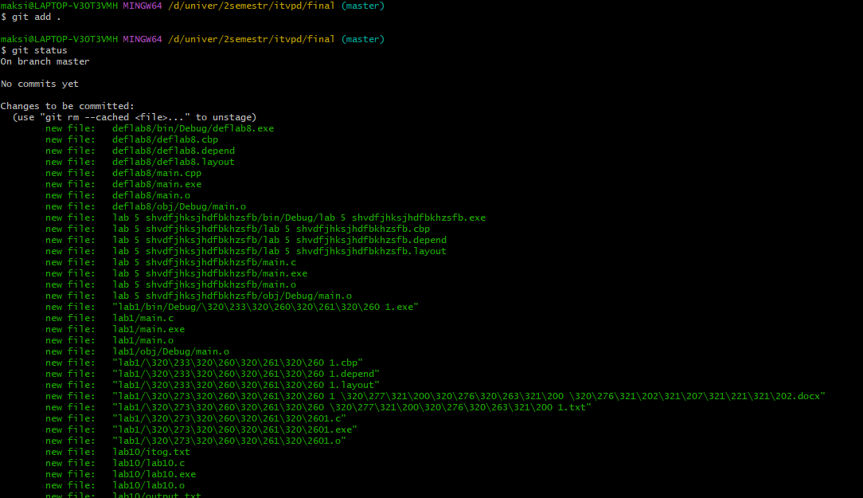

- отправили зафиксированные изменeния в удаленный репозиторий в главную ветку.

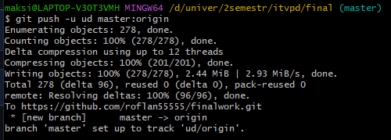

- создали в своем локальном репозитории новую ветку и перешли в эту ветку;

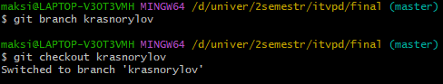

- выполнили индивидуальное задание:

в коде проекта изменили имена переменной

зафиксировали изменения, выполнив соответствующие команды;

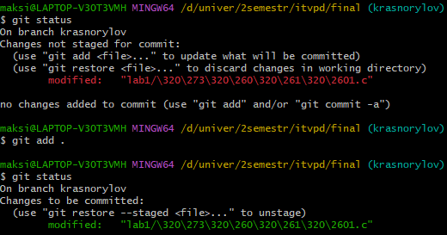

создали в своей ветке файл 1.docx, в котором описали ваши действия, добавив соответствующие скрины, в том числе скрины из консоли git.

Зафиксировали добавление файла;

- отправили зафиксированные изменения в удаленный репозиторий в нашу ветку (в параметре команды указали имя нашей ветки, на GitHub она создастся автоматически, это действие нужно для сохранности данных);

- после того как наши изменения были просмотрены координатором проекта (студентом №1), выполняется слияние с веткой master.